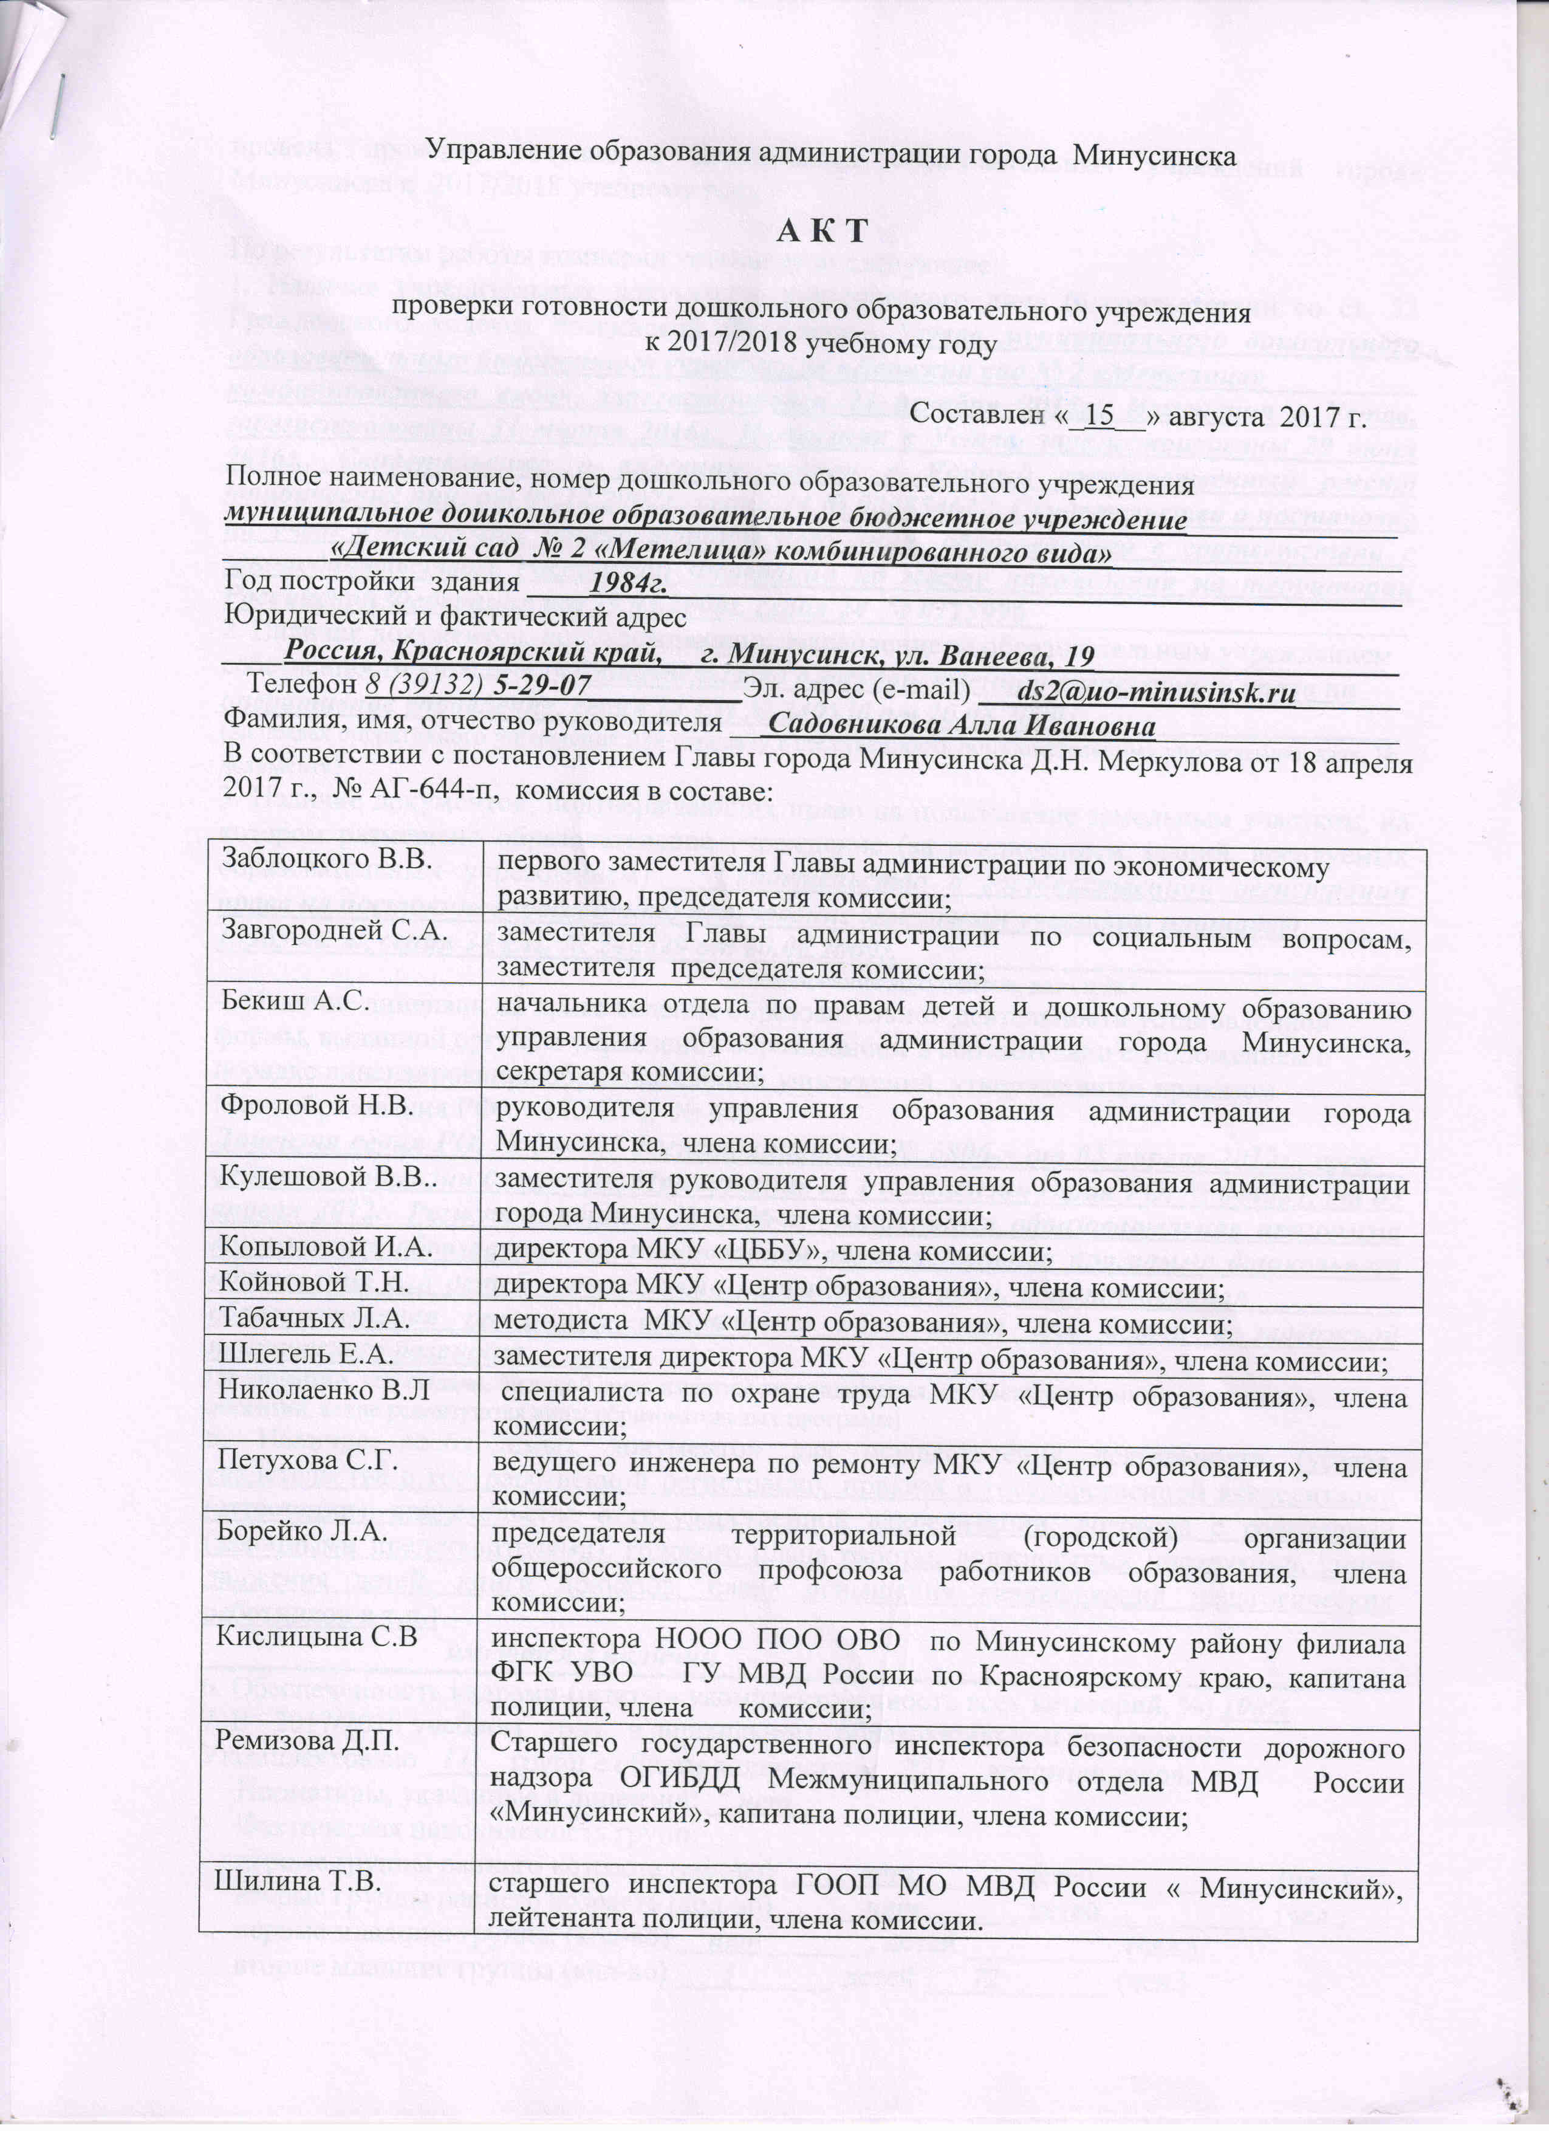

провела проверку готовности дошкольных образовательных учреждений города Минусинска к 2017/2018 учебному году.

По результатам работы комиссии установлено следующее:
1. Наличие учредительных документов юридического лица (в соответствии со ст. 52 Гражданского кодекса Российской Федерации) Устав муниципального дошкольного образовательного бюджетного учреждения «Детский сад № 2 «Метелица»__________
комбинированного вида», зарегистрирован 23 декабря 2015г., Изменения в Устав, зарегистрированы 31 марта 2016г., Изменения в Устав, зарегистрированы 29 июня 2016г., Свидетельство о внесении записи в Единый государственный реестр юридических лиц, от 09.12.2002г., серия 24 № 000854612, Свидетельство о постановке на учет в налоговом органе юридического лица, образованного в соответствии с законодательством Российской Федерации по месту нахождения на территории Российской Федерации от 29.03.2000г. серия 24 № 0115996_________________________
2. Наличие документов, подтверждающих закрепление за образовательным учреждением собственности учредителя Свидетельство о государственной регистрации права на оперативное управление, серия 24 ЕИ № 240530 от 20.08.2009г._____________________
(на правах оперативного управления или передачу в собственность образовательному учреждению, дата, № документа)
3. Наличие документов, подтверждающих право на пользование земельным участком, на котором размещено образовательное учреждение (за исключением зданий, арендуемых образовательным учреждением) ___Свидетельство о государственной регистрации права на постоянное (бессрочное) пользование земельным участком площадью_______
13363 кв. м, серия 24 ЕИ, № 240529 от 20.08.2009г._________________________________
(наименование документов, дата и №)
4. Наличие лицензии на право ведения образовательной деятельности установленной формы, выданной органом управления образованием в соответствии с Положением о порядке лицензирования образовательных учреждений, утвержденным приказом Минообразования РФ от 17.11.94, № 442
Лицензия серия РО, № 044027 Регистрационный № 6806-л от 05 апреля 2012г., срок__ действия лицензии бессрочно, Приложение № 1 к лицензии серия РО, № 044027, от 05 апреля 2012г. Регистрационный № 6806-л, реализуются образовательная программа дошкольного образования, адаптированная образовательная программа дошкольного образования для детей с тяжелыми нарушениями речи, адаптированная__________ образовательная программа дошкольного образования для детей с задержкой психического развития_______
(№ лицензии, кем выдана, на какой срок, имеются ли приложения, соответствие данных, указанных в лицензии, какие реализуются виды образовательных программ)
5. Наличие необходимых документов для осуществления деятельности (устава, свидетельства о государственной регистрации, приказа о государственной аккредитации (аттестации), свидетельства о государственной аккредитации, договора с родителями (законными представителями), годового плана работы, должностных инструкций, книги движения детей, книги приказов, плана повышения квалификации педагогических работников и т.д.)
имеются в наличии
6. Обеспеченность кадрами (штаты - укомплектованность всех категорий, %) 100%
7. В 2017/2018 учебном году в дошкольном образовательном учреждении
Укомплектовано _11__ групп с общим количеством _221__ воспитанников.
Нормативы, указанные в лицензии: __нет__
Фактическая наполняемость групп:
первые группы раннего возраста (кол-во) _____нет______, детей ___________ (чел.)
вторые группы раннего возраста (кол-во) _____нет______, детей ___________(чел.)
первые младшие группы (кол-во) __нет_______, детей __________ (чел.)
вторые младшие группы (кол-во) ___3______, детей ___72_______ (чел.)
средние группы (кол-во) ___1_______, детей ___27_____ (чел.)
старшие группы (кол-во) ____4_____, детей ____70_____ (чел.)
подготовительные к школе группы (кол-во) ___3___, детей ___52_____ (чел.)
разновозрастные группы (кол-во) __ нет _____, детей ________ (чел.)
В том числе:
- группы с круглосуточным пребыванием (кол-во) ____ нет ___, детей _________(чел.)
- группы кратковременного пребывания (кол-во) ____ нет ___, детей __________(чел.)
8. Готовность методического кабинета к осуществлению учебно-образовательной работы _________________ готов, _соответствует ____________________________________
(соответствие учебно-методического обеспечения требованиям программ)
9. Наличие режима работы образовательного учреждения, сетки занятий по группам, количество занятий, правильное сочетание занятий в течение дня и недели ________________имеется, соответствует требованиям__________________________
10. Территория:
- общая площадь участка (м2) ___13363,00 кв. м
- состояние искусственного покрытия на участке __________хорошее_______________
- состояние ограждения, его соответствие СанПиН _____состояние _хорошее,_______ соответствует СанПиН______________________________________________________
- площадь озеленения (м2) _12014,30 кв. м.______________________________________
10.1. Существуют ли экологически опасные промышленные объекты в непосредственной близости от территории образовательного учреждения _____нет____________________
(если есть указать какие)
10.2. Наличие дорожных знаков, искусственных неровностей при подъезде к дошкольному образовательному учреждению _______имеются__________________
10.3. Подготовленность групповых площадок, веранд, теневых навесов и другого оборудования готовы
10.4. Наличие и состояние цветника __ имеется, состояние хорошее ______________
10.5. Наличие хозяйственной площадки и состояние мусоросборников _ имеется_______ в наличии, состояние отличное________________________________________________
10.6. Наличие договора о вывозе мусора (№ и дата заключения договора) _Контракт № 2017/815 от 20.01.2017_____________
11. Здание, общее состояние помещений ___состояние___хорошее___________________
11.1. Дата проведения ремонта:
- капитального - ____ не проводился __________________
- текущего __01.06.2017г. по 31.07.2017г ______________________
11.2. Искусственное освещение, его состояние ________имеется, соответствует_____ требованиям_________________________________________________________________
11.3. Естественное освещение ____соответствует требованиям____________________
11.4. Работа вентиляции (фрамуг; на пищеблоке – принудительной) _______________________соответствует требованиям__________________________
12. Организация питания детей:
12.1. Обеспеченность технологическим оборудованием (%)_100%_____, его техническое состояние, в соответствии с установленными требованиями исправно _________________
12.2. Санитарное состояние пищеблока соответстует требованиям, подсобных помещений для хранения продуктов соответстует требованиям, цехов, участков соответстует требованиям, обеспеченность посудой __100%___
- наличие аварийного титана для кипячения воды __ имеется ________
- электроплита, её техническое состояние __ имеется, состояние отличное __________
- состояние разделочных столов _ состояние отличное ____________________________
- наличие и состояние разделочных досок, ножей, их маркировка и хранение ________
имеется, состояние отличное, соответствует требованиям _____________________
- наличие и состояние посуды для хранения и приготовления продуктов, её маркировка
и хранение _ имеется, соответствует требованиям ____________________________
- наличие посудомоечных ванн, их состояние и количество __1, состояние____________ отличное_____________________________________________________________________
- условия для мытья посуды и ее хранения, наличие горячей воды соответствуют требованиям, горячая вода имеется____________________________________________
- котломоечная, ее оборудование __имеется______
- наличие и маркировка уборочного инвентаря ___имеется______
12.3. Проведение дератизации помещений (дата проведения последней) _Контракт № 0114/4 ФБ от 20.01.2017г. последняя проверка 03.07.2017г.______________
12.4. Наличие санитарных книжек у персонала _________в наличии имеются_________
12.5. Наличие инструкций и другой документации, обеспечивающей деятельность
столовой и её работников __имеется__________
13. Кладовые
- дата последнего проведённого ремонта ____19.07.2017___________
- хранение сыпучих продуктов __соответствует требованиям___________________
- хранение скоропортящихся продуктов __соответствует требованиям__________
- наличие, состояние тары для перевозки продуктов (скоропортящихся, овощей, хлеба и
т.д.) __ имеется, состояние хорошее _______
14. Прачечная (наличие и состояние оборудования) ___ имеется, состояние хорошее __
15. Дезрежим дошкольного образовательного учреждения
- наличие, качество применяемых дез.средств __ имеется, качество соответствует санитарным требованиям____________________________________________________
- место для их приготовления __ санитарная комната __________________________
- тара _имеется__________
- соблюдение режима обработки ____соблюдается__________
16. Медицинское обеспечение:
16.1. Наличие кабинета врача _имеется_______
16.2. Наличие процедурной _имеется_______
16.4. Наличие кабинета педагога-психолога _имеется_______
16.5. Наличие изолятора для заболевшего ребёнка _имеется_______
16.6. Дополнительные медицинские помещения для оздоровления детей __нет__________
16.7. Наличие медицинской документации (медицинские книжки, журнал учета
прохождения медосмотров, журналы бракеража, санитарный журнал, инструкции
по эксплуатации медицинского оборудования) __имеется_______
16.8. Кем осуществляется медицинский контроль за состоянием здоровья воспитанников
__ врач-педиатр, медицинская сестра, договор № 2 МУЗ «Минусинская городская______ детская поликлиника» от 01.09.2009г___________________________
(если контроль осуществляется специально закрепленным персоналом лечебного учреждения, надо указать договор или другой документ, подтверждающий медицинское обслуживание).
16.9. Обеспеченность медицинским оборудованием (%)_100%_____
16.10. Обеспеченность медикаментами (%) _100%_____
17. Персонал, прошедший медицинский осмотр (%) _100%______
18. Выполнение предписаний Роспотребнадзора _____выполнены__________
18.1. Наличие утверждённого перспективного плана по устранению замечаний РПН _________имеется_________
19. Организация питьевого режима __ соблюдается_________
20. Готовность групповых комнат, их техническое состояние _ готовы, состояние хорошее _____________________________________________________________________
21. Тип освещения в учреждении (люминесцентное, лампы накаливания, естественное, смешанное и др.), достаточность освещённости (%)смешанное, люминесцентное, 100%
22. Обеспеченность мебелью, ее состояние и маркировка _ имеется, состояние, хорошее,____________ промаркировано______________________________________
23. Обеспеченность постельным бельем, его состояние, количество смен _ обеспечено,_ соответствует санитарным требованиям, 3 смены, состояние отличное _____
24. Обеспеченность работников спецодеждой, местом её хранения _ обеспечены ______
25. Состояние предметно-развивающей среды _ состояние _хорошее _______
26. Обеспеченность игрушками, дидактическим материалом _ обеспечены ________
27. Наличие и маркировка уборочного инвентаря _ имеется, промаркировано _________
28. Наличие пылесосов ___9________
29. Наличие и состояние специально оборудованных помещений для дополнительного образования __нет_______
30. Наличие, состояние зала для музыкальных занятий, его готовность _ имеется, _ готов, состояние отличное___________________________________________________
31. Санитарное и техническое состояние спортзала, открытых спортплощадок, оборудования и инвентаря _______соответствуют требованиям ___________________
32. Наличие бассейна, его техническое и санитарное состояние __имеется, состояние хорошее_____________________________________________________________________
33. Наличие и состояние развивающих технических средств (телевизор, DVD, компьютер, муз.центр, проектор, и др) 3 телевизора, 3 видеомагнитофона, 2 DVD плеер, , 1 видеокамера, 2 мультимедиапроектора, 2 музыкальных центра, 8 компьютеров, 2 ноутбука состояние хорошее __
34. Энергоснабжение:
34.1. Наличие и состояние сетей и коммуникаций, сан.-тех. приборов и оборудования:
-электроснабжение __ имеется, состояние хорошее ________
-теплоснабжение _ имеется, состояние хорошее _______
-водоснабжение(гор., хол.) __ имеется, состояние хорошее _______
34.2. Готовность учреждения к зиме. Характер отопительной системы, ее состояние готово, центральное отопление, состояние хорошее __ _
Промывка, опрессовка отопительной системы (вып./не вып.) ___выполнено,___________ ________Акт от 26.05.2017____________________________________________________
( № акта, дата)
34.3. Энергосбережение:
- наличие, исправность счётчиков на холодной воде _ имеются, исправны ________
- наличие, исправность счётчиков на горячей воде _ имеются, исправны ________
- наличие, исправность счётчиков по теплу _ имеются, исправны ________ 34.4. Обученность персонала:
- по эл. безопасности ___3 чел._______
- по безопасной эксплуатации тепловых энергоустановок _____2 чел.________
35.Техническое состояние зданий и сооружений, организация их эксплуатации
35.1. Наличие технического паспорта на здание __имеется________
35.2. Наличие, качество заполнения журнала по эксплуатации здания _____________имеется, соответствует требованиям_____________________________
35.3. Наличие актов сезонных проверок тех.состояния здания (указать № акта и дату последней) _____Акт № 34 от 17.03.2017_______________________________________
35.4.Фактическое состояние здания, сооружений _хорошее________
36. Антитеррористическая защищённость __имеется______________
36.1. Оборудованы:
- прямой связью с органами МВД __нет_______
- кнопкой экстренного вызова (КЭВ) ____да_________
- телефонным аппаратом с определителем № (при отсутствии КЭВ) _ да___________
- системами видеонаблюдения _нет_______
36.2. Состояние охраны:
- частное охранное предприятие _нет_______
- вневедомственная _нет_______
- сторожа _3 сторожа ______
- другие виды охраны_вахтер_______
- не охраняется _нет_____
36.3. Наличие ограждения по периметру территории, его состояние _ имеется, хорошее
37. Пожарная безопасность:
37.1. Наличие и состояние противопожарного оборудования:
а) автоматическая пожарная сигнализация (наличие, исправность) имеется, исправна
б) система оповещения при пожаре (наличие, исправность) имеется, исправна
в) система тревожной сигнализации (наличие, исправность имеется, исправна
г) система дымоудаления (наличие, исправность) ____нет_________________________
д) аварийное освещение здания (наличие, исправность __ имеется, исправно _______
е) пожарное водоснабжение:
-пожарные гидранты _2____
-внутренние пожарные краны __6__
-пожарные рукава ___6_____
-огнетушители __18______
-пожарные щиты ___1_____
-др. средства борьбы с огнем __нет________
37.2.Пропитка огнезащитным составом деревянных конструкций (пропитано/ требуется пропитать, дата следующей пропитки) пропитано, Акт о проведении пропитки______ стеллажей в складских помещениях от 04.07.2016 г. следующая___________________ пропитка_04.07.2019г., Акт проведения пропитки малых форм от 07.08.2015г.,_следующая пропитка 07.08.2018г.___________________
37.3. Проверка сопротивления изоляции электропроводок, электрооборудования и заземления электрооборудования (дата, и номер акта) _Технический отчет № 13 от 22.06.2017_____________________________
37.4. Соответствие путей эвакуации установленным нормативам _соответствует______
37.5. Выполнение предписаний Пожнадзора (при наличии не выполненных -указать их количество и причину не выполнения) _выполнены_________
37.6. Обучение персонала мерам пожарной безопасности (ПТМ, инструктажи, тренировки по эвакуации персонала и т.п.) __обучены__________
38. Организация работы по охране труда:
38.1. Наличие приказа о назначении ответственных лиц (№; дата) _Приказ № 204 от 02.08.2017___________________
38.2. Наличие приказа либо положения о распределении функциональных обязанностей руководителей, специалистов, служащих, рабочих, тех. персонала по охране труда. Их внесение в должностные инструкции ______Приказ № 120 от 24.06.2013г., внесены____
38.3. Обученность персонала по охране труда _100%________
38.4. Наличие планов работы по охране труда на новый учебный год ___ имеется _____
38.5. Наличие утверждённого перечня и инструкций по охране труда ___ имеется ____
38.6. Наличие Соглашения по охране труда __ имеется __________________________
38.7. Наличие протокола собрания о выборе уполномоченных по охране труда
Протокол № 1_02.08.2017г.___
38.8. Наличие приказа об организации трёхступенчатого контроля за состоянием охраны
труда в дошкольном образовательном учреждении (№, дата) _______________________
Приказ № 191 от 01.08.2017г.___________________________________________________
38.9. Наличие перечней на обеспечение персонала спецодеждой, СИЗ, мылом, моющими и обеззараживающими средствами __ имеется ________________
38.10. Наличие и организация делопроизводства по охране труда ___ имеется _________
38.11. Аттестация рабочих мест по охране труда ___ проведена, Приказ № 269-А
«О завершении аттестации рабочих мест по условиям труда в МДОБУ «Детский сад № 2» от 10.12.2013г.__
39. Наличие приказа о создании комиссии по ГО и ЧС (№ и дата) _Приказ №189 от 01.08.2017г._________________
